Docente: Rafael Ballesteros R. Asignatura: TECNOLOGIA CURSOS: 601 AL 608 Correo: rafael28032008@hotmail.com
PROPOSITO: plan de trabajo para desarrollar durante el tiempo que se va a estar en contingencia por COVID-19, se les solicita que desarrolle la clase en Classroom: ofm7j4d o se envié al correo rafael28032008@hotmail.com , en este mismo correo pueden colocar las dudas que tengan del trabajo. Además el estudiante debe estar pendiente de la página del colegio futuras indicaciones.
TALLER 4. (Código para Classroom: ofm7j4d) .

TEMA : LOS MATERIALES MÁS USADOS EN ARTEFACTOS TECNOLÓGICOS

TALLER 5.
TEMA : MATERIALES UTILIZADOS EN LA INDUSTRIA

COMPETENCIAS: Adquiero conocimientos básicos en los distintos tipos de materiales que se usan en la industria para la elaboración de elementos tecnológicos como son: Juguetes, elementos electrónicos, elementos para el hogar, artefactos electrónicos y procesos industriales. Cada material tiene sus características, usos y costos dependiendo del proceso que se le dé.

OBJETIVOS
- Adquirir conocimiento en los diferentes tipos de materiales, características y usos, que se usan en la Industria colombiana.
- Desarrollar habilidades en el manejo y procedimientos adecuados como de sus procesos para la elaboración de artefactos y elementos usados en el hogar y en la microempresa.

DESARROLLO .

El estudiante debe copiar el siguiente cuadro de la clasificación de los materiales más comunes utilizados en nuestro entorno.

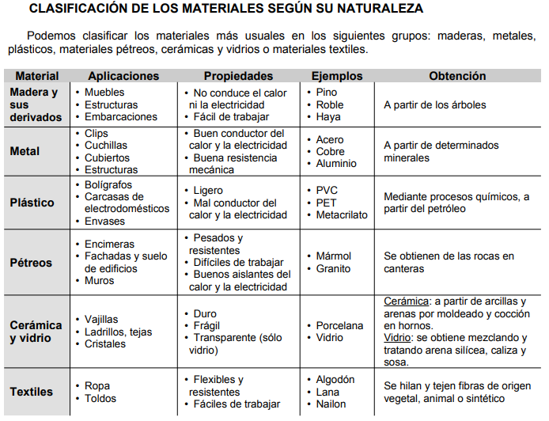
Teniendo en cuenta el cuadro anterior, los elementos de la casa, del colegio, la información por radio y televisión conteste.
Ejercicio.
Dar dos ejemplos de objetos que conozcas hechos con:
MATERIAL | ELEMENTO | CARACTERÍSTICAS
Aluminio
Madera de pino
Poliéster
Vidrio
Plata
Hormigón armado.
Cobre

OTROS MATERIALES (LOS MATERIALES COMPUESTOS)
Algunas veces necesitamos combinar las propiedades de varios tipos de elementos en uno solo, para lo cual se usan materiales compuestos.
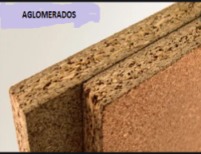
Un ejemplo de material compuesto es le tetrabrik, que está formado por capas de material plástico, cartón y aluminio. El plástico hace que sea impermeable. El cartón aporta resistencia. El aluminio conserva los alimentos sin dejar pasar la luz.
También son materiales compuestos el aglomerado y el contrachapado. Se fabrican a partir de láminas (contrachapado) o restos de madera (aglomerado) con cola.
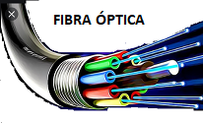
Existen también fibras de origen mineral como la fibra de vidrio, que aporta resistencia a algunos plásticos y da lugar a materiales resistentes y ligeros que se utilizan para fabricar raquetas o bicicletas por ejemplo. La fibra óptica es el material de las comunicaciones del siglo XXI porque es capaz de transmitir mucha más información que el cable de cobre. Es un hilo del grosor de un cabello, constituido por dos vidrios diferentes de gran pureza, uno conectado con el otro.
MATERIALES METÁLICOS
Los metales son materiales con múltiples aplicaciones y se ha utilizado desde la prehistoria. Son elementos simples cuyas propiedades los convierten en uno de los materiales más importantes en la industria y en la sociedad. En la actualidad constituyen una pieza clave en prácticamente todas las actividades económicas.
PROPIEDADES MÁS IMPORTANTES DE LOS METALES.
Cada producto necesita de un material que cumpla determinadas características. Piensa: ¿sería útil fabricar un paraguas con un material que no sea impermeable? Para poder elegir adecuadamente un metal debemos conocer sus características o propiedades. Podemos definir las propiedades de un material como el conjunto de características que hacen que dicho material se comporte de un modo determinado ante una fuerza, la luz, el calor o la electricidad. A continuación veremos las propiedades más importantes que tienen los metales y que sea uno de los materiales sin los cuales nuestra tecnología actual no sería posible.
PROPIEDAD MECÁNICA DE LOS METALES | DEFINICIÓN DE LA PROPIEDAD | TABLAS Y GRÁFICOS
Los metales son duros, pero muchos de ellos son bastante blandos, como el plomo y estaño. | La dureza es la resistencia que ofrece un material a ser rayado, cortado o perforado. Es por eso que los materiales duros tienen más dificultad para desgastarse.
Los metales suelen tener buena resistencia mecánica. | La Resistencia mecánica es la capacidad que tiene un material de soportar una fuerza o una carga sin romperse. Esta fuerza puede ser de tracción (estirar), compresión, flexión (doblar) o torsión. No lo confundas con la dureza. | 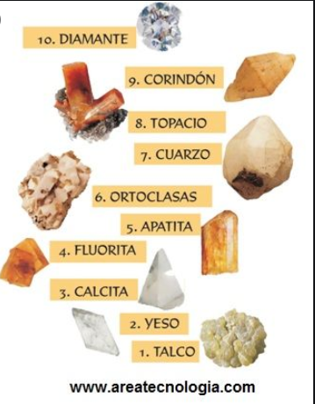
La mayoría de los metales son tenaces. | La Tenacidad es la resistencia que ofrece un material a romperse cuando se somete a un golpe. Lo contrario de tenaz es frágil. | 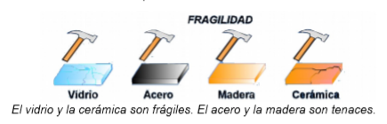
Muchos metales son dúctiles, aunque no todos. | La ductilidad es la capacidad que tienen algunos metales para ser alargados y estirados hasta convertirse en hilos. Por ejemplo, el oro es muy dúctil. | 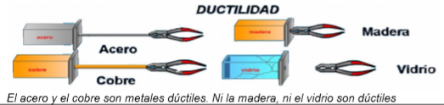
Muchos metales son maleables, aunque no todos. | La maleabilidad es la capacidad que tienen algunos metales para ser estirados y comprimidos hasta convertirse en láminas. Un metal dúctil suele ser maleable.
Los metales, especialmente el acero, son elásticos hasta cierto límite, es decir, si se deforman sólo un poco, pueden recuperar su forma original, por ejemplo, si doblas un poco la hoja de acero de un serrucho, ésta puede recuperar su forma original. | La deformación elástica sucede cuando se deforma un material y este recupera su forma original al cesar las fuerzas que lo deformaron. | 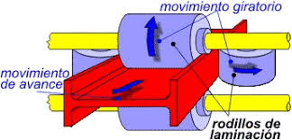

Propiedades eléctricas de los metales: Gracias a estas propiedades, sabemos cómo se comporta un metal ante la electricidad..
Todos los metales son buenos conductores eléctricos. | La conductividad eléctrica es la capacidad de algunos materiales de dejar pasar la corriente eléctrica a través de ellos.
Propiedades ópticas de los metales: Gracias a estas propiedades, sabemos cómo se comporta un metal ante la luz.
- Los metales suelen ser brillantes, es decir, Reflejan la luz.
- Todos los metales son opacos, es decir, no dejan pasar la luz.
Propiedades ecológicas de los metales: Estas son las propiedades relacionadas con el medio ambiente.
PROPIEDADES ECOLÓGICAS DE LOS METALES | DEFINICIÓN
Todos los metales se pueden reciclar | Una vez desechado el metal, se pueden reutilizar para luego fabricar nuevos productos. El reciclaje es fundamental para evitar el impacto en el medio ambiente, porque al reutilizar los metales desechados, evitamos la acumulación de residuos en el medio ambiente y, por otra parte, evitamos destruir parajes naturales al reducir las excavaciones de minas en busca de minerales.
Los metales no son biodegradables. | Eso significa que la mayoría de los metales tarda mucho tiempo en descomponerse de forma natural.
Los metales son materiales no renovables | Eso significa que algún día los metales se agotarán.
Algunos metales son tóxicos. | Algunos metales, como el plomo o el mercurio son tóxicos, es decir, pueden dañar a los seres vivos y tienen gran impacto medioambiental.
EJERCICIOS. (Consulta los contenidos de la guía y contesta en el cuaderno, no olvides los enunciados).Además mire classRoom: ofm7j4d. TEMA: MATERIALES, VEA EL VIDEO Y CONTESTE EL CUESTIONARIO. ESTE MATERIAL ES PARA DOS SEMANAS.
- ¿Qué es un material frágil? ¿Qué es lo contrario de frágil?

- ¿Crees que un material duro puede ser frágil? Razona tu respuesta. Dar dos ejemplos de materiales que sean duros y frágiles a la vez.

- ¿En qué se diferencias los materiales maleables de los dúctiles?.

- ¿Todos los metales se pueden fundir y moldear. ¿Qué significa esto?.

- Todos los metales tienen buena conductividad eléctrica. ¿Qué significa esto? Dar cinco ejemplos de materiales aislantes de la corriente eléctrica.

- ¿Cuál es la causa de la oxidación de algunos metales? Nombra un metal que se oxide con facilidad y otro que no.
- El hierro es el metal que más se recicla. ¿Qué significa que el hierro se puede reciclar?.

- ¿Por qué decimos que al reciclar reducimos el impacto medioambiental?.

- El cobre es un metal más duro que el plomo. ¿Cómo se podría demostrar?.

- ¿Qué es un material frágil? ¿Qué es lo contrario de frágil?.

- ¿Crees que un material duro puede ser frágil? Razona tu respuesta. Dar dos ejemplos de materiales que sean duros y frágiles a la vez.

- ¿En qué se diferencias los materiales maleables de los dúctiles?.

Bibliografía.
- DEPARTAMENTO de Tecnología. Aula de tecnología (en línea). URL: https://www3.gobiernodecanarias.org/medusa/evagd/laguna/login/index.php.
- GONZÁLEZ González, Antonio. Cuaderno de trabajo de tecnologías 2º eso. Depto de Tecnología
- TEJINA Glez , Antonio Glez. Cuaderno de trabajo de tecnologías Estructuras eso Dpto. De Tecnología.
- SENA. El A B C de la tecnología. Bogotá, 1986.

